投后管理系统

# 用户系统

## 用户表

|  |  |
| --- | --- |
| ID |  |
| 姓名 |  |
| 密码 |  |
| 职级 | 管理员；合伙人；投资经理；企业负责人等 |
| 手机号 |  |
| 邮箱 |  |
| 订阅级别 |  |
| 汇报上级ID |  |
| 所属公司ID | 所属公司ID |
| 创建时间 |  |
| 修改时间 |  |
| 上次登录时间 |  |
|  |  |

管理员用于在生态圈内分配帐号，可以分配的角色有：管理员、合伙人、经理、总监、企业负责人、企业会计等

## 角色：

0 投资公司人员

1 被投企业负责人

2 被投企业会计

## 项目-用户表

|  |  |
| --- | --- |
| ID |  |
| 项目ID | 被投项目外键，用于企业操作员 |
| 用户ID |  |
| 授权角色 | 投资公司人员；被投企业负责人；企业会计 |
| 汇报上级ID |  |
|  |  |
|  |  |

## 授权系统

只有管理员可分配用户帐号，并操作授权。

# 组织结构：

以投资机构为整体，独享一个数据库

## 被投资公司表

|  |  |
| --- | --- |
| 公司ID |  |
| 公司名 |  |
| 负责人ID |  |
| 法人 |  |
| 联系人 |  |
| …… |  |
| 添加时间 |  |
| 添加人ID |  |
| 创建时间 |  |
| 修改时间 |  |

## 项目表

|  |  |
| --- | --- |
| 项目ID |  |
| 项目名 |  |
| 所属公司ID | 外键 |
| 负责人 |  |
| 项目描述 |  |
| 生命周期 | 未开始？进行中？已完结？已存档？ |
| 父项目ID |  |
| 添加时间 |  |
| 添加人ID |  |
| 创建时间 |  |
| 修改时间 |  |

# 指标系统

## 指标

所有项目指标放一个大表里，加一列项目ID。如此方便学习挖掘

指标表（此表可update)

|  |  |
| --- | --- |
| ID |  |
| 指标名 |  |
| 指标类型 |  |
| 采集周期 | 不必须？ |
| 有效性 | 有效？已删除？ |
| 项目ID | 所属项目 |
| 创建时间 |  |
| 修改时间 |  |

指标变化记录表（被update、delete之前，转存至此）

|  |  |
| --- | --- |
| ID |  |
| 指标ID | 非主键 |
| 指标名 |  |
| 指标类型 |  |
| 采集周期 | 不必须？ |
| 有效性 | 有效？已删除？ |
| 项目ID | 所属项目 |
| 创建时间 |  |
| 修改时间 |  |
| 变化说明 | update? delete? |
| 变化时间 |  |

重载 update \ delete 操作，

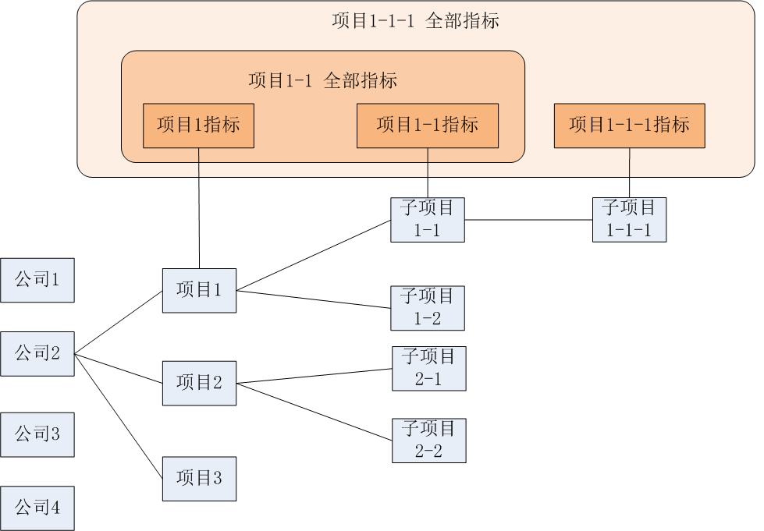

板块表

|  |  |
| --- | --- |
| 板块ID |  |
| 板块名 |  |
|  |  |

指标-板块 关系表

|  |  |
| --- | --- |
| 指标ID |  |
| 板块ID |  |
|  |  |

## 指标数据

每指标数据表（可update），表名：data_项目ID_指标ID (加上项目ID提升兼容性)

|  |  |
| --- | --- |
| ID |  |
| data | string |
| 是否确认 | bool，初始false |
| 确认有效 | bool，默认false |
| 操作用户ID | 外键 |
| 数据时间 |  |
| 证据 | 附件路径 |
| 审核用户ID |  |
| 创建时间 |  |
| 修改时间 |  |

每指标数据表-操作记录（不可update），表名：data_项目ID_指标ID_log

|  |  |
| --- | --- |
| ID |  |
| data | string |
| 是否确认 | bool，初始false |
| 确认有效 | bool，默认false |
| 操作用户ID | 外键 |
| 数据时间 |  |
| 证据 | 附件路径 |
| 审核用户ID |  |
| 创建时间 |  |
| 修改时间 |  |
|  |  |
|  |  |

重载 update \ delete 操作，可以分离出valid操作不额外写操作记录

# 预期规则系统

所有项目的所有规则在同一张表

规则表：

|  |  |
| --- | --- |
| ID |  |
| 指标ID |  |
| 统计方式 | 最新;累计;平均;…… |
| 目标值 |  |
| 比较方式 | 大？小？相等？不等？ |
| 检验时间 |  |
| 完成情况 | 未检验？未完成？已完成？ |
| 报警级别 | 如未完成按此级别报警 |
| 规则类型 | 单指标规则；双指标规则 （可选） |
| 参考指标ID | 用于双指标规则，NULL即为单指标 |
| 创建时间 |  |
| 修改时间 |  |
| 重复周期 | NULL， day, month, year |
| 组ID | 同组周期重复规则，以第一条规则ID为组ID（可选） |

对于每天都要检查的规则，不重复生成新规则？

修改痕迹表，是否需要，可以同指标表操作

# 通知报警系统

事件表

|  |  |
| --- | --- |
| ID |  |
| 项目ID |  |
| 规则ID |  |
| 消息内容 |  |
| 事件级别 | 0-9，普通通知；无数据；检验不通过；审核 |
| 状态 | 未发送？未解决？待审核？已解决？ |
| 解决时间 |  |
| 审核时间 |  |
| 源事件ID | 审核事件的源事件，可为空 |
| 创建时间 |  |
| 修改时间 |  |
|  |  |

消息表

|  |  |
| --- | --- |
| ID |  |
| 事件ID |  |
| 接收用户ID | 外健 |
| 消息内容 |  |
| 消息级别 | 继承自事件 |
| 状态 | 未确认？已确认？ |
| 发送方式 | 邮箱 |
| 发送地址 | 邮箱地址 |
|  |  |

事件状态：

1. 未发送 下次推送消息时查表向相关用户推送

2. 未解决 已经发送报警通知，但仍未解决的事件

3. 待审核 解决并提交审核，填入解决时间

4. 已解决 审核通过，已经解决的事件，按完成指标计算，填入审核时间

消息状态：

1. 未确认 下次推送消息时仍然发送

2. 已确认 不再重复发送该消息

工作流程

1. 每天固定时间检查规则表，产生事件，写入事件表，标记为未发送

2. 每天固定时间检查事件表，将未发送的事件生成消息，写入消息表，普通通知消息标记为已确认（不需要确认），报警消息标记为未确认，事件状态改为已发送

3. 每天固定时间检查消息表，将未确认的消息发送出去。

事件未解决的，会保留报警状态，存在于周报和详报中

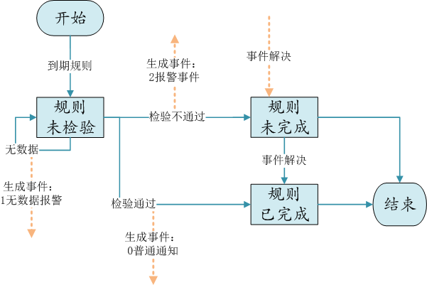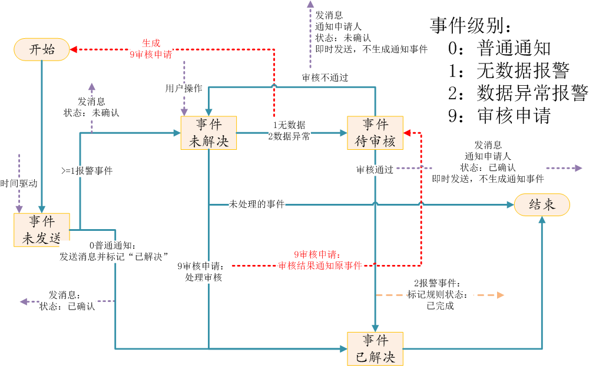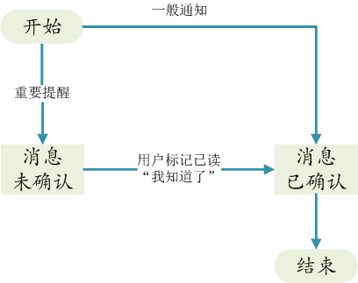

# 检验系统

每日固定查找状态为“未检验”的到期规则，进行检验，检验成功生成普通级别通知事件，状态标记为已完成；未录入数据的，生成告警事件，保留规则状态为“未检验”（告警事件写入事件表前检查，如已存在该事件，且状态不为“已解决”，则不写入新事件，如状态为“已解决”，；检验失败生成告警事件，状态标记为未完成。

### 原则：只要是检验失败的指标，必须人工标记解决，不能通过系统自动重新检验取消报警。标记办法是通过报警消息（或事件）为入口，标记解决。如果为缺数据报警，解决后不改变规则状态，如果为其他报警，解决后将相应规则状态改为“已完成”。

# 报告系统

周报

详报（进度报告、总结报告）

结项备档